Tisková zpráva
Do kin míří snímek Identita: Film o českém grafickém designu, exkluzivní předpremiéry nabídnou Ozvěny Designbloku

Český grafický design je známý po celém světě, Češi na něj mohou být právem hrdí, říká český Američan Nicholas Lowry v novém filmu o české vizuální identitě

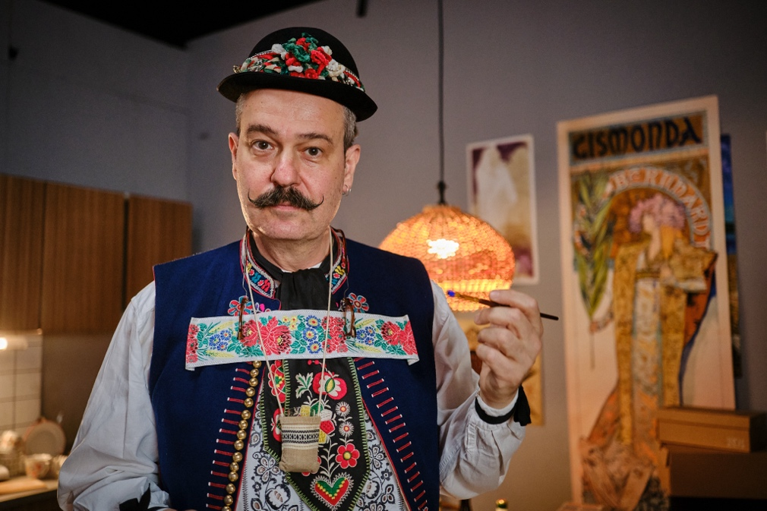
Nicholas Lowry ve filmu Identita

Dobrodružnou cestu po stopách českého grafického designu nabízí snímek Identita: Film o českém grafickém designu, který bude možné zhlédnout v exkluzivních předpremiérách Ozvěny Designbloku v pondělí 7. října v kinech Oko, Atlas a Světozor a ve středu 9. října v kině Mat v Praze. Světoznámý dražitel a český Američan Nicholas Lowry ve filmu přilétá z New Yorku do Prahy, aby v roli vášnivého sběratele zmapoval, co formovalo a definuje českou národní identitu. Putování po České republice ho zavádí do ikonických míst grafického univerza včetně Zlína, Litomyšle, Brna či Plzně, kde zkoumá nejen dílo Tomáše Bati, Josefa Váchala, Alfonse Muchy nebo Ladislava Sutnara, ale i třeba slavné plzeňské pivo. Snímek s charismatickým průvodcem uvede po předpremiérách v Praze do kin 10. října společnost Bontonfilm.
Trailer zde: https://bit.ly/traileridentita

Hlavní hrdina filmu režisérů Kateřiny Mikulcové a Petra Smělíka Nicholas Lowry se díky českým kořenům – jeho otec se narodil v roce 1932 v Praze do židovské rodiny – ocitl v tehdejší československé metropoli hned tři měsíce po revoluci a zůstal rovnou čtyři roky. Poprvé Československo viděl ještě s rodiči a bratrem během krátké návštěvy už v roce 1988. Lowryho zájem o českou grafickou scénu odstartovala Všeobecná československá výstava v roce 1991 na pražském Výstavišti. Jeho vášeň pro vintage plakáty tuzemských tvůrců se tak mohla plně rozvinout a Lowry, posedlý sběratel, se v USA postupně vypracoval na pozici prezidenta významné aukční síně Swan Galleries v New Yorku, kde působí dodnes a spravuje zde také oddělení historických plakátů. Ostatně počátek celovečerního snímku Identita diváky zavede do televizního seriálu PBS Antiques Roadshow, v němž Nicholas Lowry roky působil jako mezinárodně uznávaná autorita v oblasti historických plakátů. Jako sběratel se zaměřuje také na české knihy, jedna z jeho nejoblíbenějších Abeceda Vítězslava Nezvala v typografické úpravě Karla Teigeho se prolíná celým snímkem.

Filmová Identita není však zdaleka jen pro milovníky designu, je určena všem Čechům a jejich národní identitě, na kterou, jak ze snímku vyplývá, mohou být skrz obor českého grafického designu patřičně hrdí. Čeští tvůrci dělají této vizuální disciplíně nejen podle Nicholase Lowryho nejméně 100 let dobré jméno doma i v zahraničí. „Kromě toho, že český grafický design zastupuje několik generací tvůrců, kteří dělají dobré jméno České republice v zahraničí a Češi na něj mohou být právem hrdí, bych na Češích vyzdvihl ještě jejich typický smysl pro humor. Díky tomu, že jsem procestoval během natáčení téměř celou zemi, potkal jsem zde nejen řadu výjimečných designérů, kurátorů a umělců, ale i řadu skvělých českých kuchařů,“ řekl o natáčení filmu Identita Nicholas Lowry.

Cesty Nicholase Lowryho ve filmu Identita vedou například na jižní Moravu za estetikou vinných etiket, vydává se na trampský výlet po značených trasách Klubu českých turistů, které v Americe nenašel. Potkává samozřejmě i současnou generaci tvůrců, jako jsou Petr Babák, Martin Pecina nebo Aleš Najbrt. Skrze rozkrývání české identity se Nicho nakonec dostává i blíže ke svým vlastním kořenům – jeho prastrýc v Praze založil továrnu Primeros, která také promluvila do historie české vizuální identity. Pro Lowryho je typický tartanový oblek s kostkovaným vzorem, v němž nevystupuje pouze na plátně, denně ho nosí i v běžném životě, nechybí ani zatočený knírek – to je identita, pod níž je známý hlavní hrdina filmu. Vedle něj tu ale hraje prim 100 let českého grafického designu.

Film je součástí rozsáhlého projektu Identita, který vzdává hold českému grafickému designu a divákům mimo jiné přinesl i stejnojmenný úspěšný televizní cyklus, obsáhlou monografii a vyvrcholí výstavou v Museu Kampa. Autory scénáře snímku Identita: Film o českém grafickém designu jsou Petr Hauzírek a Romana Smělíková, kameramanem Jan Šuster. Snímek vyniká i motion designem z dílny Víta Zemčíka. Film byl uveden na letošním Finále Plzeň a bude k vidění na MFDF Jihlava.

Producentem je Michal Gregorini ze studia Mowshe, kreativní producentkou za Českou televizi Martina Šantavá, koproducenty Martin Palán za Bontonfilm a Nicholas Lowry za Swann Auction Galleries. Kreativním producentem snímku je Pavel Vácha. Partnery projektu Identita jsou manželé Baudišovi, Bakala Foundation, Nadace PPF, společnost Lanik, Jiří Polidar, Česká televize, Swann Auction Galleries, Bontonfilm, Ministerstvo kultury ČR, spolek Typo, Česká národní banka, Velvyslanectví USA, Unie grafického designu, Česká centra, Státní tiskárna cenin, Mat Film Resort, Marvil, Economia, Český rozhlas Vltava, A11, Art Antiques, DesignMag, Czechdesign, Moderní byt, Font, Asociace plakátování nízkorozpočtové reklamy, Uměleckoprůmyslové museum, Městská knihovna v Praze, Moravská galerie v Brně, Moravská zemská knihovna v Brně, Museum Kampa, Paseka, Muzeum literatury / PNP, Národní knihovna, Vojenský historický ústav Ministerstva obrany ČR, Alu Hobby, Igepa, Fotobanka ČTK, hlavní město Praha, Nadace pro současné umění, Vysoká škola uměleckoprůmyslová v Praze, Univerzita Tomáše Bati ve Zlíně, Univerzita J. E. Purkyně v Ústí nad Labem, Vysoké učení technické v Brně či Západočeská univerzita v Plzni. Finanční podporu poskytl také Státní fond kinematografie, Pražský nadační audiovizuální fond, Jihomoravský filmový fond, Zlínský kraj či Plzeňský kraj. Financováno Evropskou unií – Next Generation EU z Národního plánu obnovy Ministerstva kultury ČR.

Kontakt pro média: Martina Reková, martina.rekova@4press.cz, 731 573 993, Klára Bobková, klara.bobkova@4press.cz, 731 514 462
Tiskové materiály k filmu ke stažení zde: https://app.box.com/s/w90oxb8wgjli4wq0u4hsmma8b8i3i2er

Identita – příběh českého grafického designu
projektidentita.cz / instagram.com/projektidentita / facebook.com/projektidentita

Synopse
Identita: Film o českém grafickém designu
Světoznámý dražitel a český Američan Nicholas Lowry přilétá z New Yorku do Prahy, aby v roli vášnivého sběratele zmapoval, co zformovalo a definuje českou národní identitu. Putování po České republice ho zavádí do ikonických míst grafického designu včetně Zlína, Litomyšle, Brna či Plzně, kde zkoumá nejen dílo Tomáše Bati, Josefa Váchala, Alfonse Muchy, Ladislava Sutnara, ale i slavné plzeňské pivo. Cesty svérázného průvodce v tartanovém obleku vedou také na jižní Moravu za estetikou vinných etiket, vydává se na trampský výlet po značených trasách Klubu českých turistů, potkává i současnou generaci tvůrců, jako jsou Petr Babák, Martin Pecina nebo Aleš Najbrt. A skrze rozkrývání české identity se Nicho dostane i blíže ke svým vlastním kořenům – jeho prastrýc v Praze založil továrnu Primeros, která také promluvila do historie české grafické identity. Film je součástí rozsáhlého projektu Identita, který vzdává hold českému grafickému designu a divákům mimo jiné přinesl i stejnojmenný úspěšný televizní cyklus. Obsahově i formátem se však jedná o dvě zcela odlišná audiovizuální díla.

Exkluzivní předpremiéry filmu Identita – Ozvěny Designbloku:
Pondělí 7. října
18:00 Bio Oko
19:00 Kino Atlas
19:15 Kino Atlas
20:45 Kino Světozor

Středa 9. října
18:30 Kino Mat

